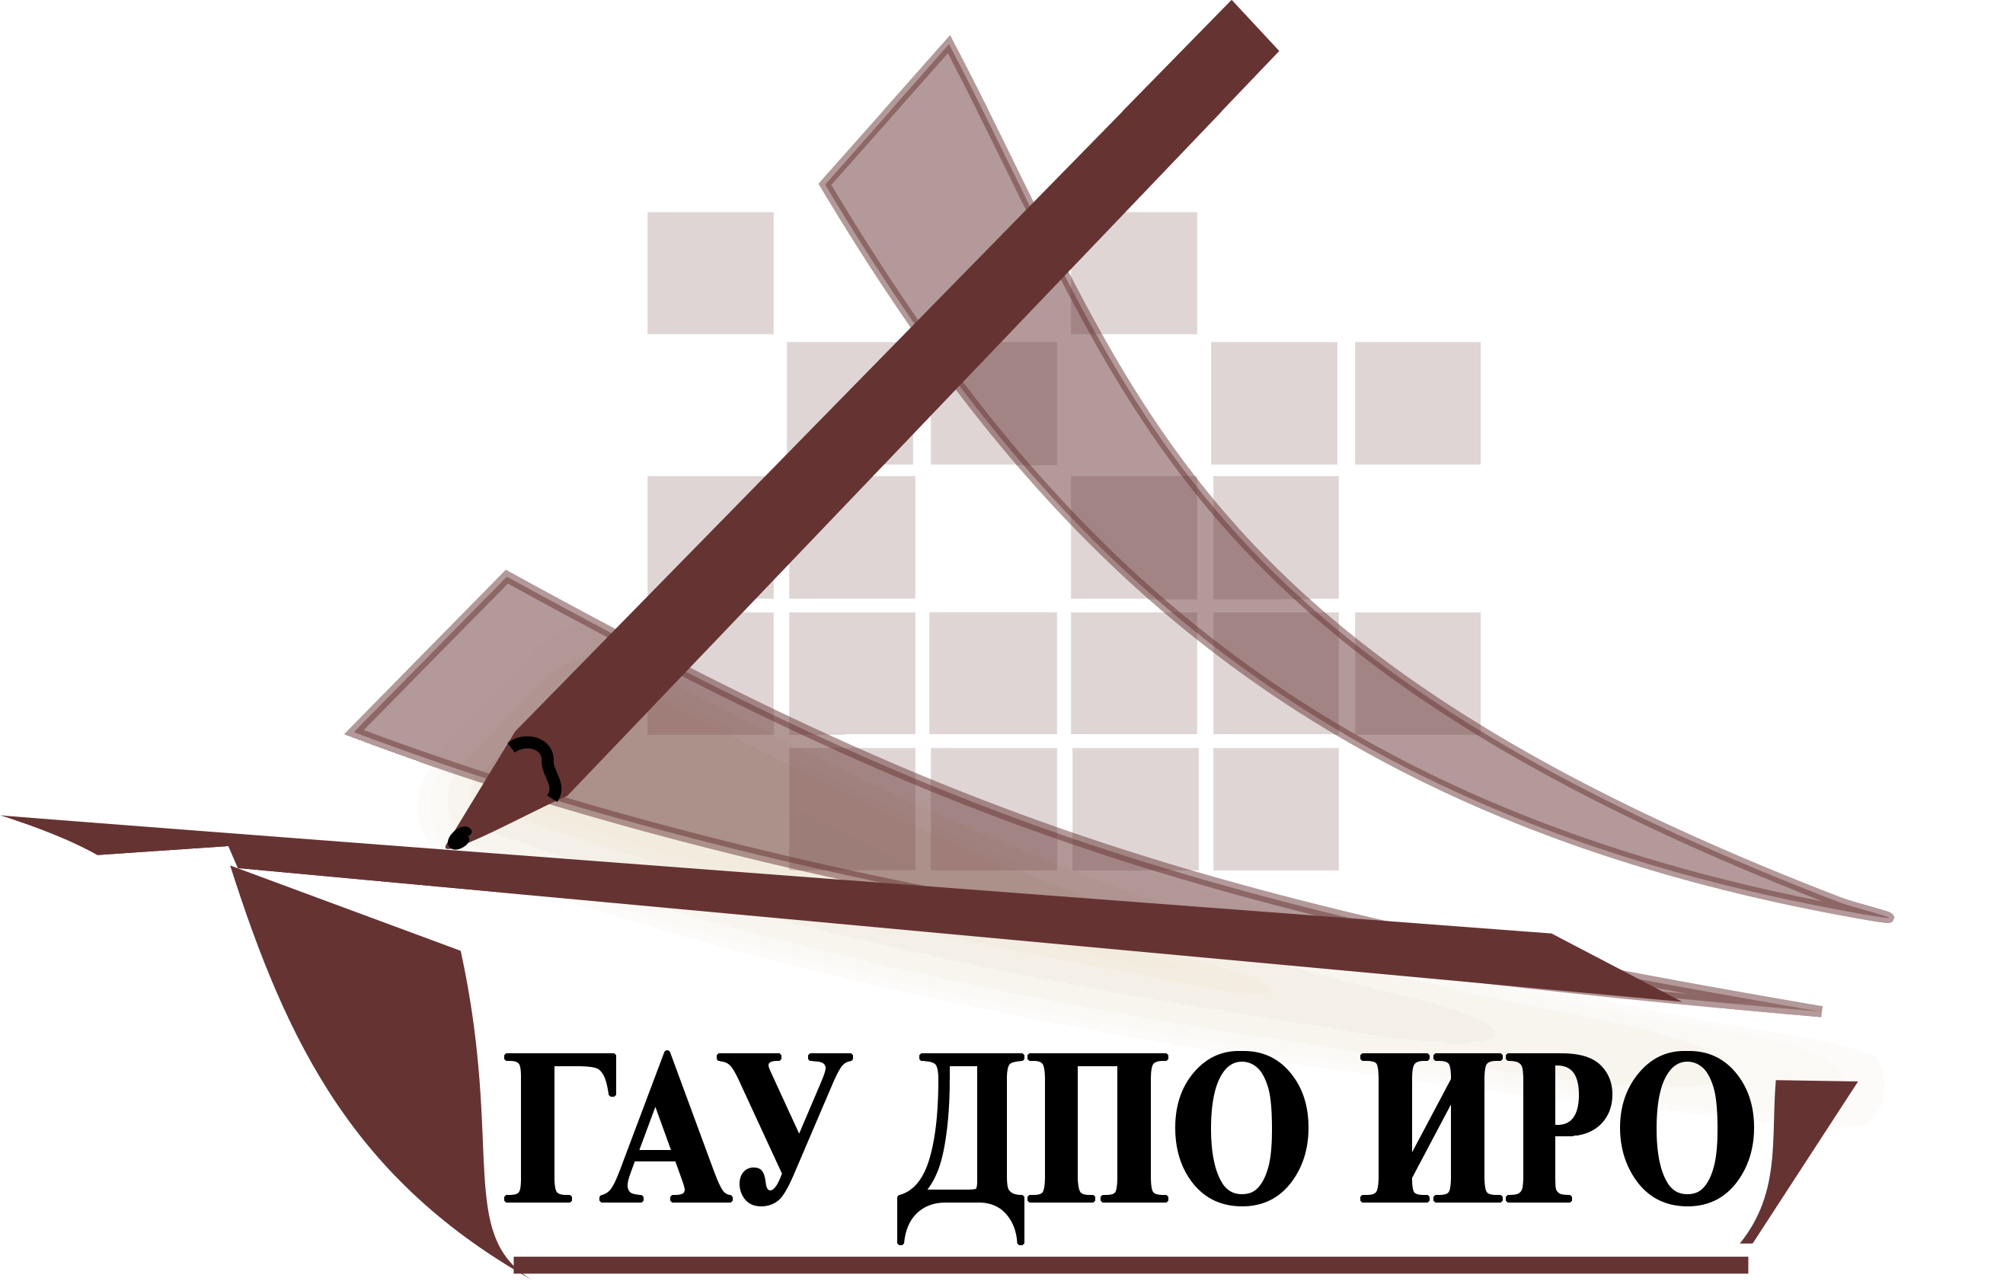  МИНИСТЕРСТВО ОБРАЗОВАНИЯ  ИРКУТСКОЙ ОБЛАСТИ  Государственное автономное учреждение  дополнительного профессионального образования Иркутской области «Институт развития образования Иркутской области»  ГАУ ДПО ИРО  г. Иркутск, ул. Красноказачья, д. 10 «а», 664007  Тел.: (3952) 500-904  E-mail: info@iro38.ru, http://www.iro38.ru  ОГРН 1073811000196  ИНН 3811107416 КПП 384901001 | Руководителям муниципальных органов управления образованием  Руководителям образовательных организаций
Исх.______________№_______________
Вх. _______________№______________

Уважаемые руководители!

ГАУ ДПО «Институт развития образования Иркутской области» информирует о проведении межрегиональной иммерсивной мастерской совместно с ГАОУ ДПО «Ленинградский областной институт развития образования» в рамках оказания методической поддержки школам – участникам федерального проекта «500+».
Иммерсивная мастерская позволит участникам мероприятия погрузиться в смоделированную среду деятельности городских методических объединений по русскому языку и математике для совершенствования практических навыков использования эффективных механизмов методической работы с целью повышения качества образования.
Организаторами мероприятия являются Центр развития инновационного опыта ГАУ ДПО ИРО (Пешня И.С., к.п.н.), Кафедра управления и профессионального образования ГАОУ ДПО ЛОИРО (Шеховцева Е.В., к.юр.н., доцент), Центр инновационного развития ГАОУ ДПО ЛОИРО (Жуковицкая Н.Н., к.п.н., доцент), Сектор сопровождения инновационных проектов и НПК ГАОУ ДПО ЛОИРО (Князева Т.Б., к.п.н., доцент, федеральный эксперт МТА).
Спикеры мероприятия: Лаптева О.Т., учитель математики МОУ СОШ №4 г. Саянска, руководитель городского методического объединения учителей математики, Бондарь Е.В., учитель русского языка и литературы МОУ «Гимназия им. Надькина» г. Саянск, руководитель городского методического объединения учителей русского языка и литературы, представители муниципальной методической службы г. Саянск Иркутской области.
Активные участники мастерской (фокус группа): представители ШМО и ГМО, тьюторы Ленинградской и Иркутской областей.
На иммерсивной мастерской планируется обсуждение следующих вопросов:
- Взаимосвязь оценочных процедур и методической работы в организации деятельности по повышению качества образования.
- Инструменты организации методической работы по повышению качества образования на уровне муниципального образования и образовательной организации.
Иммерсивная мастерская будет проходить 11 июня 2021 года в 15.00, ссылка для подключения: https://teams.microsoft.com/l/meetup-join/19%3ameeting_OTk4ODliNzQtNzBlNS00NDgyLTkwZGUtYTc4MWVkN2IxZWJh%40thread.v2/0?context=%7b%22Tid%22%3a%22d5cb9417-c9d5-42e4-b4b7-de89110986e5%22%2c%22Oid%22%3a%22d892e665-e7c4-47ad-a234-9ca69a999c4a%22%7d
Активные ссылки для подключения в приложении.
Для участия в мероприятии необходимо пройти регистрацию по ссылке: http://edu.iro38.ru/ и ввести код расписания: 60886.

Директор Н.В. Пономарёва

Пешня Инна Сергеевна
Тел.8(3952)500-904 доб 257

Приложение

Иммерсивная мастерская будет проходить 11 июня 2021 года в 15.00, ссылка для подключения: https://teams.microsoft.com/l/meetup-join/19%3ameeting_OTk4ODliNzQtNzBlNS00NDgyLTkwZGUtYTc4MWVkN2IxZWJh%40thread.v2/0?context=%7b%22Tid%22%3a%22d5cb9417-c9d5-42e4-b4b7-de89110986e5%22%2c%22Oid%22%3a%22d892e665-e7c4-47ad-a234-9ca69a999c4a%22%7d
Для участия в мероприятии необходимо пройти регистрацию по ссылке: http://edu.iro38.ru/ и ввести код расписания: 60886.

